**ANNEXE 6- QUELQUES INEGALITES SOCIALES**

1. **Les inégalités culturelles**

**Evolution de la fréquentation des musées en France (en %)**

|  |  |  |  |  |  |
| --- | --- | --- | --- | --- | --- |
| ONT VISITÉ UN MUSÉE AU COURS DES 12 DERNIERS MOIS | | | | | |
| Sur 100 Français de 15 ans et plus | **1973** | **1981** | **1988** | **1997** | **2008** |
| **ENSEMBLE** | **27** | **30** | **30** | **33** | **30** |
| Hommes | 29 | 30 | 31 | 34 | 30 |
| Femmes | 26 | 30 | 29 | 32 | 29 |
| 15-24 ans | 36 | 39 | 35 | 40 | 36 |
| 25-39 ans | 34 | 34 | 33 | 36 | 31 |
| 40-59 ans | 25 | 28 | 30 | 33 | 31 |
| 60 ans et plus | 16 | 20 | 22 | 24 | 24 |
| Agriculteurs | 17 | 19 | 22 | 20 | 25 |
| Patrons de l'industrie et du commerce | 28 | 32 | 32 | 33 | 28 |
| Cadres supérieurs et professions libérales | 56 | 60 | 61 | 65 | 62 |
| Cadres moyens | 48 | 49 | 43 | 46 | 42 |
| Employés | 34 | 33 | 31 | 34 | 28 |
| Ouvriers qualifiés | 30 | 26 | 21 | 25 | 21 |
| Ouvriers non qualifiés | 21 | 23 | 24 | 26 | 14 |
| Retraités | 17 | 21 | 33 | 24 | 24 |
| Autres | 35 | 28 | 20 | 34 | 22 |

Source : *Ministère de la Culture et de la Communication*. 2008.



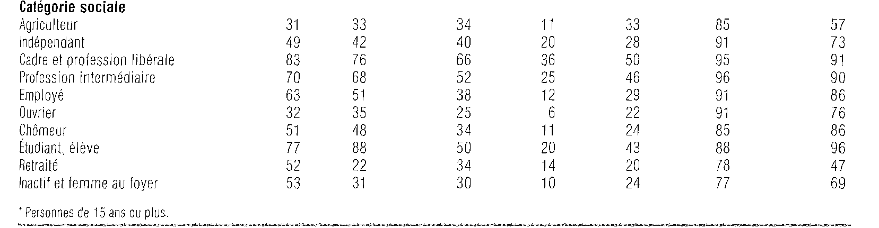

*TEF 2006*, INSEE, p51

1. Rédigez une phrase donnant la signification des données suivantes : « 31 » et « 83 » dans la première colonne
2. Quelle information principale peut-on tirer de ce tableau?
3. **Les inégalités de santé**

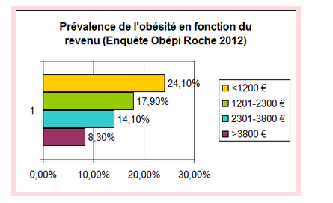

« Le temps est révolu où la dénutrition était le corollaire de la misère sociale. Aujourd'hui, c'est la pléthore qui en est un des signes visibles dans tous les pays industrialisés. L'obésité cible actuellement les groupes les plus défavorisés socialement et culturellement en France, comme ailleurs. Elle est désormais considérée comme une pathologie sociale.

La France compterait plus de 3,4 millions de personnes obèses (1). Près de 6,3% des femmes étaient concernées en 1980, 7% en 1991, 10,5 % en 2003. Les données sont similaires pour les hommes. De même, l'analyse selon la catégorie sociale confirme que les ouvriers et agents de maîtrise regroupent le plus fort pourcentage d'obèses (entre 12 et 14% respectivement selon les chiffres Insee). En réalité, si le niveau de revenus est clairement corrélé à celui de l'obésité, il apparaît que ceux ayant atteint un niveau élevé d'enseignement supérieur sont les plus représentés parmi les personnes de poids normal.

Les données de l'Insee concernant les enfants confirment cette tendance : comme pour les adultes, c'est dans les familles d'ouvrier spécialisé ou employé de bureau que la proportion d'enfant présentant une obésité est la plus forte (respectivement 17 et 15%). A l'opposé, les ingénieurs, les cadres ainsi que les professeurs ont moins de 1,2% d'enfants souffrant d'obésité sévère » (1) L'obésité se définit par un indice de masse de masse corporelle (le poids en kilo divisé par la taille en mètre au carré) supérieur à 30.

Martine Perez, « Face à l'obésité, les inégalités sociales se confirment », *Le Figaro*, 08 juin 2005

* 1. Quel lien le texte fait-il entre poids et origine sociale?
  2. Comment peut-on expliquer ce lien?



Christian Monteil, « Les différences sociales de mortalité», *Insee première*, N° 1025 - JUIN 2005

1. Comment peut-on expliquer les phénomènes ici décris ?